
Beppe Caschetto e Rai Cinema
presentano
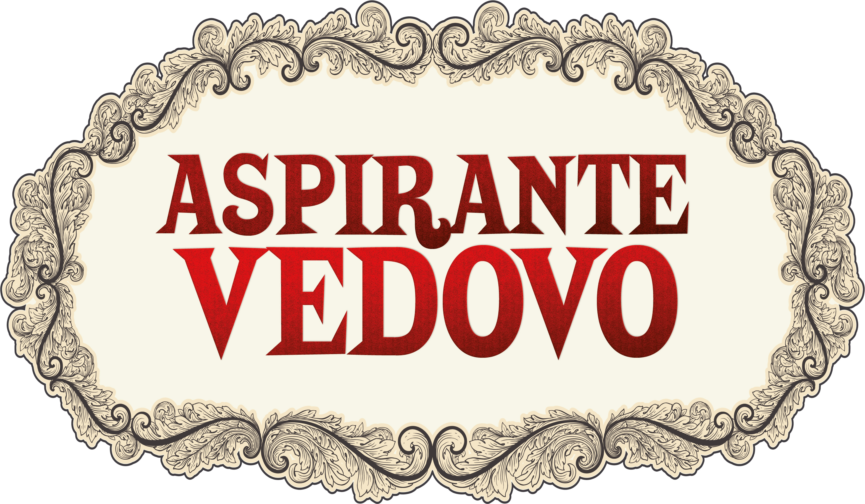
con
Fabio De Luigi
Luciana Littizzetto
Alessandro Besentini
Francesco Brandi
Clizia Fornasier
Bebo Storti
Ninni Bruschetta
Fulvio Falzarano
Alessandra Raichi
e con la partecipazione di Roberto Citran

Sceneggiatura
Ugo Chiti, Michele Pellegrini e Massimo Venier

una produzione
IBC MOVIE con RAI CINEMA
Prodotto da Beppe Caschetto

Regia di Massimo Venier

IN VENDITA IN DVD E BLU-RAY DISC DAL 3 APRILE 2014

Distribuito da


Ufficio stampa: Lucrezia Viti  Tel. 348 2565827 - 06 68470333  lucreziaviti@yahoo.it – l.viti@raicinema.it |  | Per immagini e materiali vari consultare il sito www.01distribution.it – Area press home-video

CREDITI NON CONTRATTUALI
Aspirante vedovo

TECNICI
REGIA MASSIMO VENIER
SOGGETTO E SCENEGGIATURA UGO CHITI, MICHELE PELLEGRINI e MASSIMO VENIER
Soggetto liberamente tratto dal film IL VEDOVO di Dino Risi
SCENEGGIATURA UGO CHITI, MICHELE PELLEGRINI, MASSIMO VENIER e la collaborazione di PIERO GUERRERA
DIRETTORE DELLA FOTOGRAFIA VITTORIO OMODEI ZORINI
SCENOGRAFIA ALESSANDRA MURA
COSTUMI ROSSANO MARCHI
SUONO IN PRESA DIRETTA ALESSANDRO BIANCHI
MONTAGGIO CLAUDIO DI MAURO
DIRETTORE DI PRODUZIONE ANDREA TAVANI
ORGANIZZATORE GENERALE ATTILIO MORO
SVILUPPO PROGETTO ANASTASIA MICHELAGNOLI
PRODUTTORE ESECUTIVO RITA ROGNONI per PUPKIN PRODUCTION
PRODOTTO DA BEPPE CASCHETTO
UNA PRODUZIONE IBC MOVIE con RAI CINEMA
IN ASSOCIAZIONE CON BNL-
GRUPPO BNP PARIBAS AI SENSI 
DELLE NORME DEL TAX CREDIT

IN ASSOCIAZIONE CON FIP
FILM INVESTIMENTI PIEMONTE 

CON IL SOSTEGNO DI
FILM COMMISSION TORINO PIEMONTE

DISTRIBUITO DA 01 DISTRIBUTION

QUESTO FILM È STATO REALIZZATO ANCHE CON IL CONTRIBUTO DEL CREDITO D’IMPOSTA PREVISTO DALLA LEGGE 24 DICEMBRE 2007, N. 244
FILM RICONOSCIUTO DI INTERESSE CULTURALE DAL MINISTERO PER I BENI E LE
ATTIVITÀ CULTURALI - DIREZIONE GENERALE PER IL CINEMA

CAST
ALBERTO NARDI FABIO DE LUIGI
SUSANNA ALMIRAGHI LUCIANA LITTIZZETTO
STUCCHI ALESSANDRO BESENTINI
GIANCARLO FRANCESCO BRANDI
GIADA CLIZIA FORNASIER
PIER – MONSIGNORE BEBO STORTI
PERLASCA NINNI BRUSCHETTA
PADRE GIADA FULVIO FALZARANO
MADRE GIADA ALESSANDRA RAICHI
UOMO D’AFFARI ANDREA BRUSCHI
FENOGLIO ROBERTO CITRAN
ORESTE GIORGIO MOLINO
ARTURO STEFANO CHIODAROLI
UOMO RUMENO DEMIS MARIN
OPERAIO RUMENO PAOLO PIEROBON
CLIENTE ANZIANO FRANCO MAINO
ARCHITETTO ALESSANDRO FEDERICO
BEPPE ROTELLA BOB MESSINI
ROBERTO LUCIANO SCARPA
HOSTESS AEROPORTO ALESSIA DONADIO
PROFESSORE CLINICA TATTI SANGUINETI

CREDITI NON CONTRATTUALI

Aspirante vedovo

SINOSSI
Alberto Nardi si dà arie da imprenditore giovane e dinamico ma per adesso è riuscito solo a collezionare un fallimento dopo l’altro. L’unico suo vero affare, sulla carta, è stato quello di sposare Susanna Almiraghi, grande industriale del Nord, una della donne più ricche e potenti del paese. Susanna, però, non ne può più di quel marito cialtrone e inconcludente e ha deciso di lasciarlo affogare nei suoi debiti. Per Alberto è la fine, ma il destino sembra volergli dare una mano: Susanna rimane vittima di un incidente aereo. Di colpo Alberto si ritrova miliardario, l’impero di sua moglie adesso è suo e già si atteggia a grande capitano d’industria. Purtroppo per lui il sogno dura poco: Susanna su quell’aereo non è mai salita, nel giro di ventiquattrore l’equivoco si risolve ed eccola di nuovo in sella, più dura e risoluta di prima mentre Alberto torna ad essere solo e soltanto il marito dell’Almiraghi. Ma quelle poche ore hanno lasciato il segno, Alberto ci ha preso gusto e inizia a pensare al modo per liberarsi di sua moglie e tornare a recitare il ruolo a lui più congeniale: Aspirante vedovo.

DATI TECNICI E CONTENUTI SPECIALI DVD
Durata 85 minuti
Formato video 2,35:1 anamorfico
Audio Italiano - Dolby Digital 5.1
Sottotitoli Italiano per non udenti
Tipo di DVD DVD9
Contenuti speciali
SUL SET
PAPERE
SCENE TAGLIATE (Macchina caffè – Abbattuta “Torre Nardi” – Sveglia calpestata)
TRAILER
GALLERIA FOTOGRAFICA

DATI TECNICI E CONTENUTI SPECIALI BLU-RAY DISC
Durata 89 Minuti
Formato video HD 1080 24p AVC H.264
Aspect ratio 2,35:1
Audio Italiano – DTS HD master audio
Sottotitoli Italiano per non udenti
Area B
Tipo di Blu-ray BD-25
Contenuti extra
SUL SET
PAPERE
SCENE TAGLIATE (Macchina caffè – Abbattuta “Torre Nardi” – Sveglia calpestata)
TRAILER
GALLERIA FOTOGRAFICA

